Раздел: 2.2 Географические базы данных
ФИО педагога |  | Сеитов Д.К
Дата
Класс: 9 |  | Количество присутствующих: | Количество отсутствующих:
Тема урока: |  | Сферы применения геоинформационных системных технологий.
Цели обучения в соответствии с учебной программой |  | 9.2.2.2 характеризует значение применения геоинформационных технологий в отраслях хозяйства и науки
Цели урока |  | - характеризуют значение применения геоинформационных технологий в отраслях хозяйства и науки
Ход урока
Этап урока/время | Действия педагога | Действия учеников |  | Оценивание | ресурсы
Организационный момент | 1.Приветствие.  Психологический настрой:  Называем имя соседа и комплимент на первую букву.  Анель- активная  С помощью подсказок в виде картинок, ребята определяют тему урока  Сообщение темы и целей урока.  Деление на группы по картинкам  Собрать пазл | Отвечают на вопросы учителя.  Используя предложенное обозначение определяется с психологическим настроем на обучение. |  | Похвала учителя, через демонстрацию экрана. | https://www.google.com/url?sa=i&url=http%3A%2F%2F2kypc.blogspot.com%2F2017%2F11%2Fblog-post.html&psig=AOvVaw1yz80BmsfMfhoNH3dONL_m&ust=1713103468507000&source=images&cd=vfe&opi=89978449&ved=0CBIQjRxqFwoTCKjf_PCtv4UDFQAAAAAdAAAAABAY  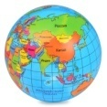
Объяснение нового материала | Задания для групп.  Работа с ресурсом  Группа №1 «Ученые» ищут ответ на вопрос «Что такое геоинформационные системы».  Группа № 2 – «Классификаторы», ищут ответ на вопрос :  «Типы геоинформационных систем».  Группа № 3 – «Конструкторы» разработают «Структуру ГИС».  Задание № 2 Используя Яндекс карту  Составить маршрут для туристов: между начальной точкой Автовокзал и конечной точкой Резиденция Абылай хана» им необходимо посетить театр имени Погодина» Ботанический сад, Краеведческий музей. Заполнить таблицу:  Задание № 3 | Работают с ресурсом  Заполняют кластер  Защита приемом  «Пристендовая защита» |  | «2 звезды и 1 пожелание»  ФО по критериям | Слайд 1  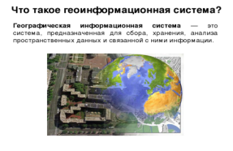  Слайд 2  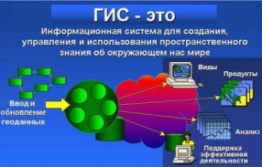  Слайд 3  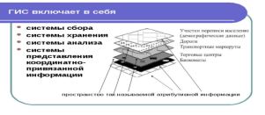  Слайд 4  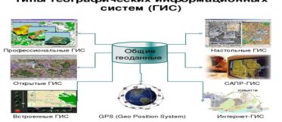
  № | Название  объекта | Адрес | Расстояние до него и от предыдущего | № общественного транспорта
  Критерии | 5 баллов
  2 балла | Результаты исследования представлены в рациональной форме, названо название формы.
  2 балла | Доказана рациональность выбранной формы представления исследования в виде аргумента.
  1 балл | Вывод
Закрепление полученных знаний | Прием «Телеграмма»  Пишут письмо из 5 предложений, в котором указывают особенности ГИС и пожелание соседней группе | Актуализация полученных знаний |  | 4 балла | Слайд 5  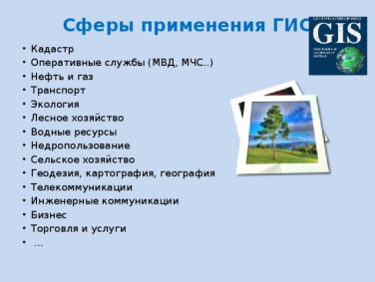
Домашнее задание | Для тех, кто хочет более подробно ознакомиться с данной темой предлагаю ссылки для дополнительного просмотра и ознакомления:  https://www.youtube.com/watch?v=9WP3tQkUvHI  или  https://www.youtube.com/watch?v=KDqQ1PAGzzE  или  https://www.youtube.com/watch?v=l-NVfd87z9g  параграф 6 с.48-55 | Выполняет домашнее задание |  | На следующий урок проверка
Рефлексия | - я работал на уроке хорошо, затруднений не испытывал, мне всё понятно.  - работал на уроке хорошо, но есть моменты, где испытывал затруднения.  - я с трудом осваивал тему, было много затруднений, остались непонятные моменты.  Благодарю вас за активное участие на этом уроке. | 1.Подводит итог самоанализа работ учащихся.  2.Выявляет затруднения.  3.Предлагает пути решения в устранении затруднений. |  | Похвала учителя

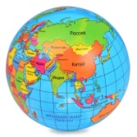 в переводе с русского на греческий «земля»

 с существительного перевести на прилагательное


Составить маршрут для туристов: между начальной точкой Автовокзал и конечной точкой гостиница «Подмосковье» им необходимо посетить театр «Вечерний звон», детскую театральную студию «Я-актер», Подольский краеведческий музей. Заполнить таблицу:
№ |  | Название объекта | Адрес | Расстояние до него от предыдущего объекта | № общественного  транспорта
 | Автовокзал
 | Театр «Вечерний звон»
Театральная студия
«Я-актер»
 | Подольский краеведческий музей
 | Отель «Подмосковье»

